Lebensformen der Landpflanzen

Zu einer Lebensform werden Pflanzen zusammengefaßt, die gleichartige Anpassungserscheinungen an die Umwelt aufweisen. Nach der Lage der Überdauerungsorgane zur Erdoberfläche während der Vegetationsruhe werden Bäume, Sträucher, Zwergsträucher und Kriechstauden, Erdoberflächenpflanzen, Erdpflanzen und Einjährige unterschieden.

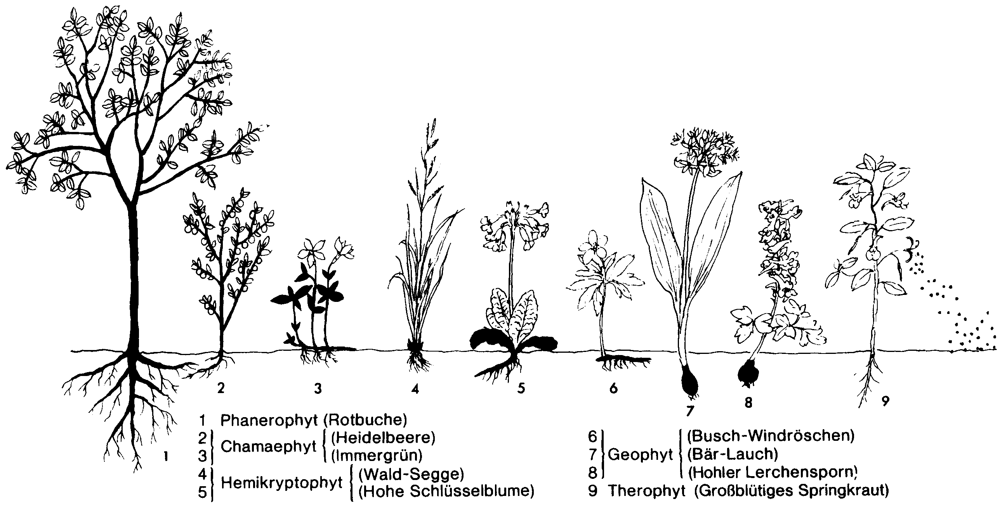

Die Erneuerungsknospen der Bäume (Phanerophyten) liegen höher als 5 m und die der Sträucher (Nanophanerophyten) höher als 0,5 m über dem Boden und sind extremen Kälteperioden stärker ausgesetzt als die Erneuerungsknospen anderer Lebensformen. Blattfall und Knospenschutz sowie besondere Blattstrukturen (Hartblatt, Nadelblatt, Rollblatt) sind wirksame Anpassungseinrichtungen der Phanerophyten.
Bei den Zwergsträuchern und Kriechstauden (Chamaephyten) befinden sich die Erneuerungsknospen in einer Höhe bis zu 50 cm über dem Boden. Holzige Zwergsträucher wie Heidelbeere und krautige Kriechstauden wie Goldnessel gehören diesem Typus an. Die Wirksamkeit der Schutzeinrichtungen wird durch den dichten Wuchs und die geringe Höhe (Bedeckung mit Schnee) erzielt.
Bei den Erdoberflächenpflanzen (Hemikryptophyten) sterben die oberirdischen Pflanzenteile im Herbst ab. Die Überdauerungsorgane liegen unmittelbar oberhalb der Erdoberfläche und werden durch alte Blattscheiden, durch Streu und schon geringe Schneedecken geschützt.
Die Überwinterungsorgane der Erdpflanzen (Geophyten oder Kryptophyten) liegen im Boden und sind den Einwirkungen der ungünstigen Jahreszeit entzogen. Die gespeicherten Reservestoffe ermöglichen den Pflanzen, innerhalb kurzer Zeit vor der Belaubung ihre Blätter und Blüten zu entwickeln. Schon im Sommer ist von den oberirdischen Teilen dieser Pflanzen nichts mehr zu finden. Das Busch-Windröschen gehört mit seinem unterirdischen Erdstengel, der gleichzeitig Überdauerungs-, Speicher- und Wanderorgan ist, zu den Rhizomgeophyten. Neben den Rhizomgeophyten gibt es Knollengeophyten (Hohler Lerchensporn, Scharbockskraut) und Zwiebelgeophyten (Bär-Lauch, Märzenbecher, Wald-Goldstern).
Die Einjährigen (Therophyten oder Annuelle) überstehen den Winter in Form von Samen (z. B. Großblütiges Springkraut). Mit dem ersten Frost des Herbstes stirbt die gesamte Pflanze ab. Die junge Pflanze muß im Frühjahr und Sommer die zum Blühen und Fruchten notwendigen Stoffe selbst aufbauen und ist dadurch an nährstoffreiche Standorte gebunden.

